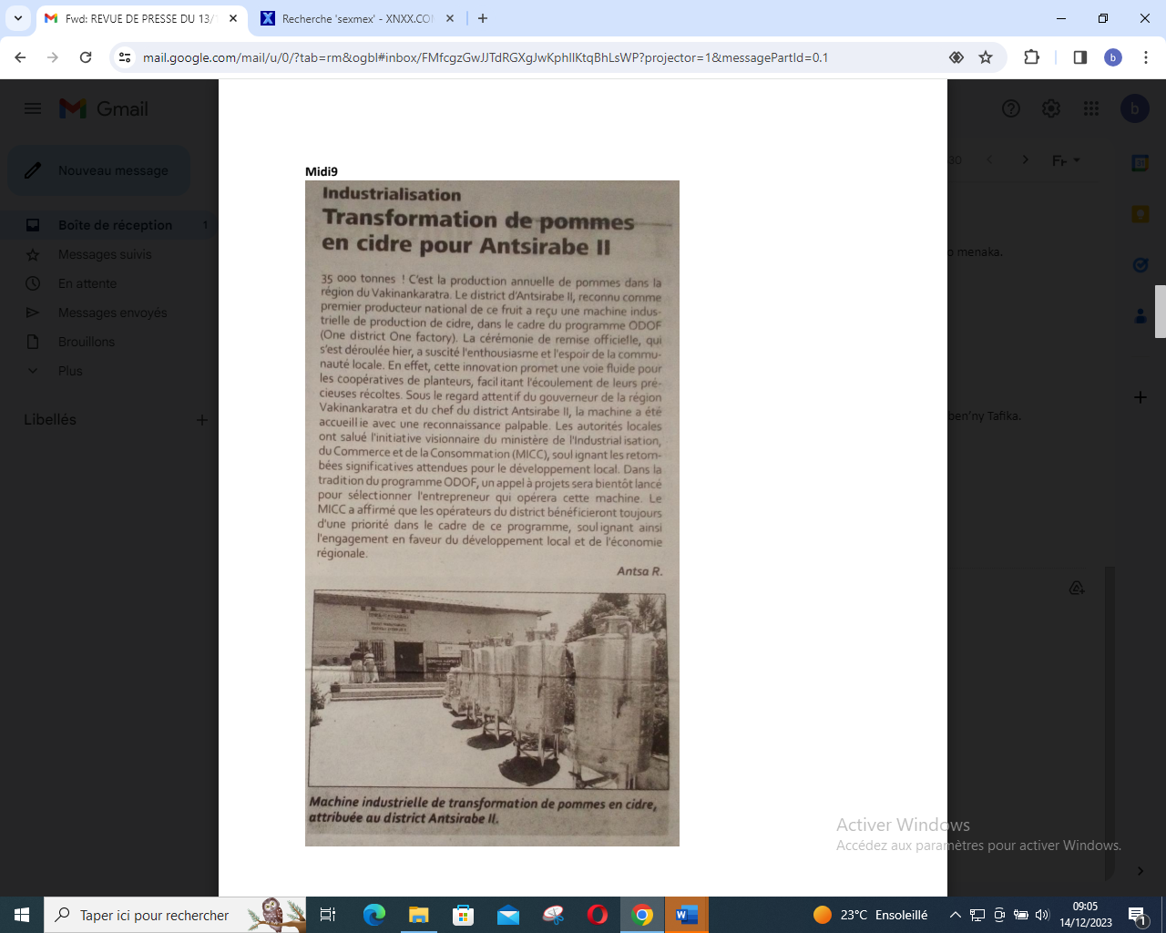

SOURCE : Midi 9

AUTEUR : Antsa R

DATE : 13 Décembre 2023